## 第二次作业：核心设计意图

### 实际执行流程：

文件的打开：

public class Selfmade extends JFrame implements ActionListener {

    JTextArea myTextArea;

    JScrollPane my;

    JMenuBar myMenuBar;

    JToolBar mytoolBar;

    JMenu file, edit, source, help;

    JFrame frame;

    JMenuItem New, Open, Save, NewWindow, exit, SaveAS;

    JMenuItem Cut, Copy, Paste, Delete, Time,  AllSelectd, revoke;

    JMenuItem autoLine;

    JMenuItem Author;

    UndoManager und;

    boolean flag = false;

    int cl = 1;

初始化记事本

--------------------------------------------------------

        file.add(New);

        file.addSeparator();

        file.add(Open);

        file.addSeparator();

        file.add(Save);

        file.addSeparator();

        file.add(NewWindow);

        file.addSeparator();

        file.add(SaveAS);

        file.addSeparator();

        file.add(exit);

 -------------------------------------------------------

        mytoolBar = new JToolBar();

        JComboBox<String> fontCom = fontAction();

        mytoolBar.add(fontCom);

        JComboBox<String> fontSize = fontSizeAction();

        mytoolBar.add(fontSize);

        fontStyleAction(mytoolBar);

        JButton colorbtn = fontColorAction();

        mytoolBar.add(colorbtn);

        this.add(my);

        this.setTitle("记事本");

        this.setJMenuBar(myMenuBar);

        this.setSize(500, 500);

        this.setDefaultCloseOperation(JFrame.DISPOSE_ON_CLOSE);

        this.setVisible(true);

        this.setLocation(100, 200);

        this.setResizable(true);

        this.add(mytoolBar, BorderLayout.NORTH);

初始化各种按键和工具栏(部分)

———————————————————————————————————————————————————————————————————————

public void actionPerformed(ActionEvent e) {

        if (e.getActionCommand().equals("create")) { // 新建

            if (myTextArea.getText() == null || "".equals(myTextArea.getText())) {

                return;

            } else {

                int num = JOptionPane.showConfirmDialog(null, "你确定保存吗?", "记事本",

                        JOptionPane.YES_NO_CANCEL_OPTION);

                if (num == 0) {

                    saveFile();

                    this.dispose();

                    new Mytext();

                } else if (num == 1) {

                    this.dispose();

                    new Mytext();

                }

            }

        }

————————————————————————————————————————————————————————————————————

为各种按键设置按下时动作(部分)

这些动作会一直重复，直到点击x退出。

2、类图情况

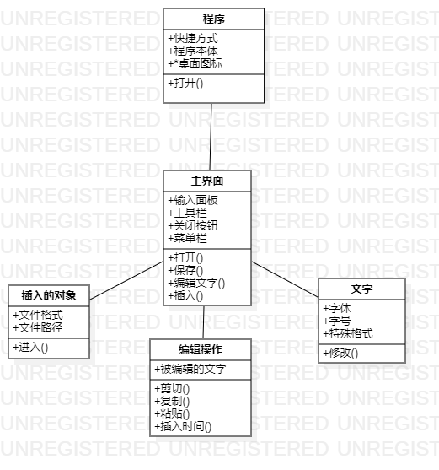

主界面JFrame和其的各个部分JTextArea,JMenuBar,JToolBar是组合关系。

JMenuBar以及JToolBar和他们的组成成分的关系是组合的关系。

主程序使用了ActionListener接口，体现了抽象的特征。